稀有錢幣

你口袋和錢包裏的硬幣可能比你想像中更加罕有。

較早前我曾在本專欄裏談過有關硬幣的設計，想不到讀者們竟相當感興趣。更有一些讀者回應，對於我「坦白招認」是洋紫荊硬幣設計的「罪魁禍首」表示諒解。這又叫我想到，大家可能都想知道有關本港貨幣一些比較有趣的資料。所以，我打算再把有關硬幣的一些花絮公諸同好，與各位像我一樣喜歡收集錢幣的同道中人分享。

首先是一些基本資料。各種幣值的英女皇頭像設計硬幣的最後發行年份，以及洋紫荊設計硬幣的首個發行年份如下：

幣值 | 英女皇頭像硬幣的  最後發行年份 | 洋紫荊硬幣的  首個發行年份
10元 | （從未發行） | 1994
5元 | 1989 | 1993
2元 | 1992 | 1993
1元 | 1992 | 1993
5角 | 1990 | 1993
2角 | 1991 | 1993
1角 | 1992 | 1994
5仙 | 1979 | （沒有取代）

第一批洋紫荊硬幣的供應當然很充足，但最後一批英女皇頭像硬幣就相當罕有了。事實上，任何年份的英女皇頭像硬幣也都成為了稀有錢幣，原因是按照《中英聯合聲明》的規定，英女皇頭像硬幣要「逐步更換和退出流通」。剩下來仍然由公眾持有的英女皇頭像硬幣大多數都變成了收藏家的珍藏品，甚少在市面流通。

對於認真的錢幣收藏家來說，還有兩件事必須一提。如果你發現手頭的1993年1元洋紫荊硬幣可以用磁石吸起，你千萬要把它保留下來。你知道嗎？每100枚1元洋紫荊硬幣中，只有1枚有這種特質。事緣在1993年我們嘗試用成本較低的鍍鋼來鑄造1元硬幣，以代替1960年開始使用的比較昂貴的紅銅鎳合金。雖然最後我們還是決定繼續沿用紅銅鎳合金，但當時已發行了一定數量的鍍鋼1元硬幣。

1993年10元洋紫荊硬幣和1993年1角洋紫荊硬幣是兩種更為罕有的錢幣（參閱有關照片）。大家從上表可見，這兩種幣值的硬幣是在1994年才開始正式發行。然而，當時仍鑄造了少量1993年的10元和1角洋紫荊硬幣，部分用作測試，其餘則與其他幣值的1993年硬幣組成套裝紀念錢幣發售。我想這些1993年硬幣中，有部分或會在市面流通：比方說，如果你不是收集錢幣的「發燒友」的話，收到了1993年套裝紀念錢幣作為禮物，你可能會把這些套裝硬幣拆散，在日常生活中使用。過去幾年，我一直都有查看手頭的每一枚10元和1角硬幣，可是都未能發現鑄有1993年字樣的。不知各位讀者的運氣會否比我好？

任志剛
2000年2月10日

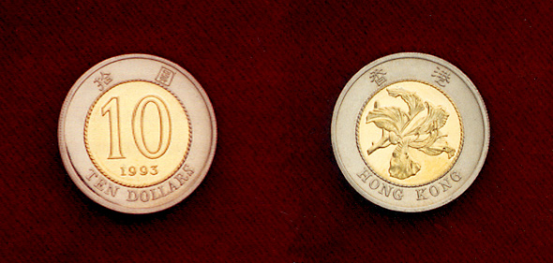
1993年10元硬幣
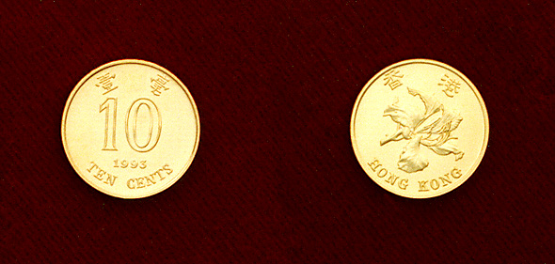
1993年1角硬幣

